Консультация для родителей:

Профилактика плоскостопия и сколиоза
в домашних условиях.

Сохранение и укрепление здоровья дошкольников — одна из актуальнейших проблем нашего времени. Говоря о здоровье, мы используем определение, которое предлагает Всемирная организация здравоохранения, — «состояние полного физического, психического и социального благополучия, а не только отсутствие болезней». Сегодня на состояние здоровья детей оказывают существенное влияние, как неблагоприятные социальные факторы, так и экологические, демографические, климатические условия, а именно:
• наследственность;
• неблагоприятная экологическая обстановка;
•электронно-лучевое и «металло-звуковое» облучение детей (компьютерные игры, длительное пребывание перед телевизором, просмотр видеофильмов, постоянно звучащая рок-музыка);
• образ жизни (который оказывает наибольшее влияние на состояние здоровья)
По мере взросления у детей изменяется осанка и увеличивается масса тела. Процессы роста завершаются к 25 годам. На формирование и здоровое функционирование систем организма влияет здоровое питание, занятия спортом, экологические условия проживания. Недостаток витаминов и микроэлементов, нарушение двигательной активности, продолжительные физические нагрузки, сопутствующие или врождённые заболевания замедляют обменные процессы в организме человека.
Учитывая современную динамику жизни, установлено, что большая роль в провоцировании заболеваний внутренних органов принадлежит опорно-двигательному аппарату. Часто проблемы в росте и развитии скелета человека заключаются в безобидных патологиях стоп. Профилактика плоскостопия у дошкольников – верное решение родителей.
Плоскостопие и сколиоз - это две проблемы, которые встречаются очень часто у детей.
Плоскостопие – это деформация стопы, характеризующаяся уменьшением или отсутствием внутреннего продольного свода стопы и наклоном пятки внутрь. Свод стопы начинает формироваться главным образом в период активной ходьбы и должен быть сформирован к трем годам. Стопа — фундамент, опора нашего тела, и любое нарушение ее развития может отражаться на осанке ребенка. Врожденным оно бывает очень редко, чаще всего возникает из-за носки неправильной обуви.

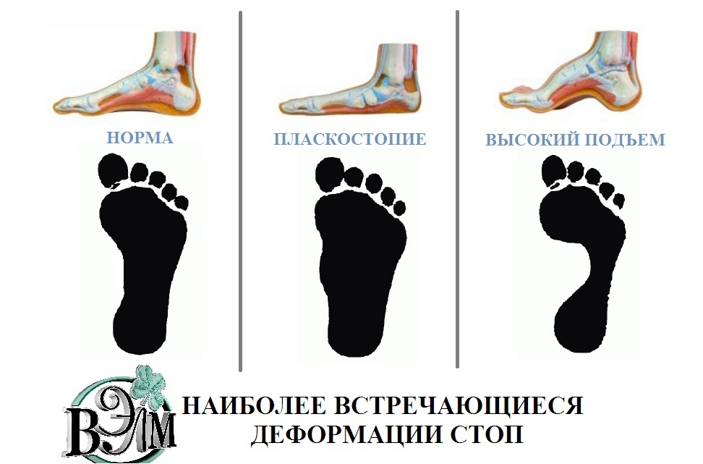

Если совсем махнуть на плоскостопие рукой, это рано или поздно может привести к артрозу коленных и тазобедренных суставов, а также к проблемам с позвоночником — сколиозу.
Сколиоз — искривление позвоночника вправо и влево от вертикальной оси тела. Так же, как и плоскостопие, очень редко бывает врожденным. Эта проблема приобретается с детского возраста, особенно из-за того, что дети плохо держали осанку и горбились.
Бывают три вида сколиоза: шейный, грудной и поясничный (в зависимости от того, какая часть позвоночника искривлена). А также:
— С-образный сколиоз: когда изгиб происходит влево или вправо, образуя С.
— S-образный сколиоз: образуется из-за изгиба одного из отделов позвоночника в противоположную сторону.
— Z-образный сколиоз: очень неприятная форма, он образуется в результате сразу трех изгибов, затрагивающих шейный, грудной и поясничный отделы позвоночника
Последствия сколиоза затрагивают практически все системы организма. Можно получить проблемы с внутренними органами, ущемление спинномозговых нервов, изменение обмена веществ и т. п.
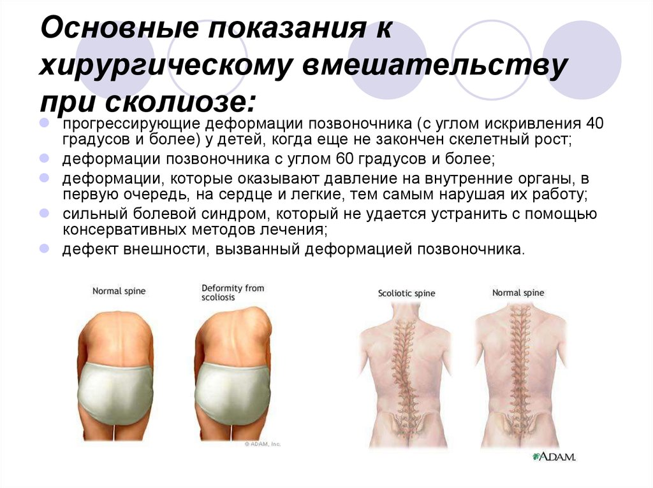
В своей работе с детьми опираюсь на опыт по использованию технологий, направленных на предупреждение сколиоза, профилактику и коррекцию плоскостопии.
Главный принцип сохранения здоровья - профилактика. Опыт и наблюдения специалистов убеждают, что главную роль в формировании правильной осанки и стопы играют воспитание и систематические физические упражнения.
Основным средством формирования правильной осанки и профилактики плоскостопия являются занятия физическими упражнениями. Прежде всего, необходимо использовать упражнения для развития больших мышечных групп, особенно спины, живота, ног, чтобы создать естественный мышечный корсет. Упражнения можно выполнять из различных исходных положений – стоя, лежа на спине и животе, сидя на стуле, скамейке, четвереньках.
Физические упражнения являются лучшим средством при профилактике плоскостопия, других изменений осанки.
Физкультурно-оздоровительная работа по профилактике нарушений осанки и искривления позвоночника осуществляю в следующих формах организации: утренняя и корригирующая гимнастика, занятия физической культурой в зале и на воздухе, гимнастика пробуждения, досуговая деятельность.
В процессе проведения подвижных игр добиваюсь, тренировки навыков в удержании головы и туловища в правильном положении; правильной ходьбе (грудь вперед, лопатки чуть сведены, подбородок приподнят).
Также выработке правильной осанки помогают игры на координацию движений, равновесия.
Профилактика плоскостопии
Комплекс специальных упражнений:
1 – ходьба на носках;
2 – ходьба на наружном своде стопы;
3 – ходьба по наклонной плоскости;
4 – ходьба по гимнастической палке;
5 – катание мяча ногой;
6 – захват мяча ногами;
7 – приседания стоя на палке;
8 – приседания на мяче;
9 – захват и подгребание песка пальцами ног;
10 – захват и перекладывание мелких предметов пальцами ног.
Закончить упражнения ходьбой на носках, обычной ходьбой.
Профилактика сколиоза
Нарушение осанки у детей встречается очень часто. Что же может произойти? Если ребенок неправильно держит тело, его грудная клетка постепенно сужается, делается плоской, углы лопаток начинают торчать, отходя от позвоночника, спина горбится, живот выпячивается вперед. Начинает искривляться позвоночник, возникает боковой изгиб (сколиоз) или сутулость.
Причины неправильной осанки:
1. Привычка стоять с опорой на одну ногу.
2. Походка с опущенной головой.
3. Одностороннее отягощение.
4. Привычка сидеть на передней части стула.
5. Высокий стул, стол.
6. Очень мягкая мебель, постель, подушка.
7. Привычка спать в одной позе, на одной стороне.
Основным средством профилактики и лечения сколиоза служат физические упражнения, способствующие подвижности грудной клетки, укреплению мышц спины, межлопаточной зоны, живота, а также устранение причин возникновения неправильной осанки.
Учитывая, что профилактика и коррекция осанки и стопы – процесс продолжительный, требующий систематической работы, рекомендуем родителям заниматься с ребенком ежедневно, за исключением тех дней, когда дети находятся в детском саду.
Тем самым, приходим к выводу, что необычные, нетрадиционные методы и приёмы повышают интерес к занятиям, вызывают эмоциональный подъём, положительный результат, развивают у детей подвижность, пластичность, чувство ритмичности, артистичность, ловкость.

